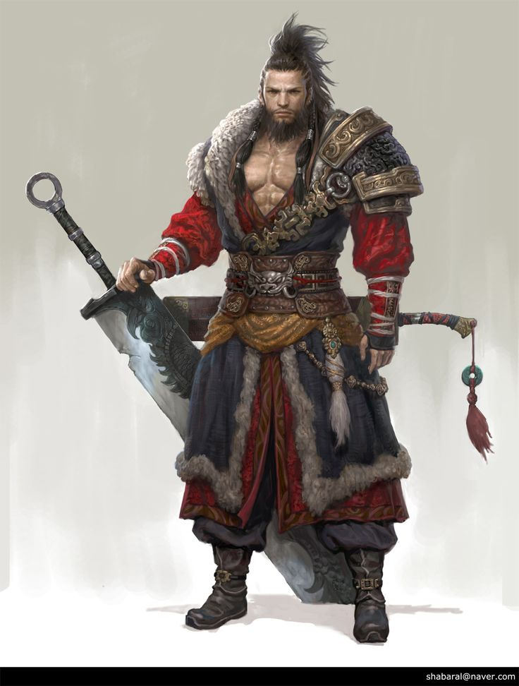
Nom : Aldebaran
Classe : Porteur de cendre
Age : ?
Race : Humain
Particularité notable :
- C'est un guerrier capable d'utiliser la magie du feu
- idiot complètement bourrin, mais bon danseur
Equipement :
- Enorme épée en Acier trempé
- Armure en fourrure, tissu rouge et cuir pour renforcer le tout.
Caractéristiques :
Hp : 80
Force : 50 Charisme : 50
Chance : 5 Dextérité : 15
Intelligence : 50 Perception : 5
Histoire :
A venir...

